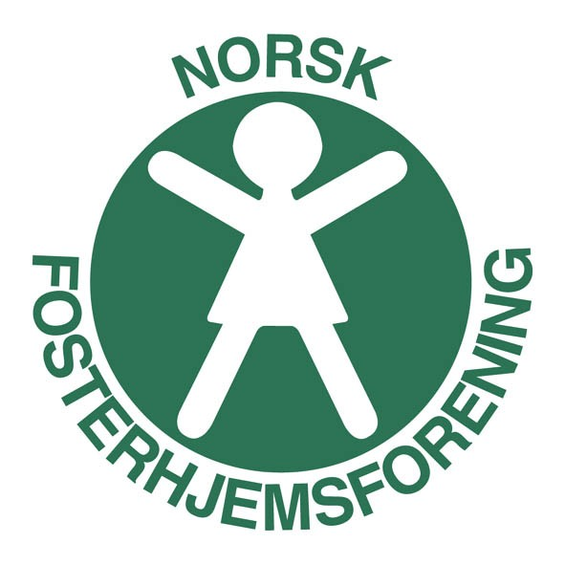
Telemark Org.nr. 893 891 692

Sammen Synlig Sterk

Fastsettelse av styrehonorar
2019

Styrets forslag: kr. 350,- pr. styremøte. Økning fra kr. 300,- i 2018.

Styret

